[中国医科大学盛京医院Cai-Xia Liu的论文被撤稿，因流式细胞术数据与另篇论文待发表数据相似](https://mp.weixin.qq.com/s?__biz=Mzk1NzE0NTE5Mg==&mid=2247488782&idx=2&sn=18977121b96067cf981632f5b64e1b1b&chksm=c2fd6550f2a12fe413f951a5464f5be116ebd29fa29ab30cbe3fef78f02c6bcee038d956c3c7&scene=126&sessionid=1743267616)

净研行动[净研行动](javascript:void(0);)2025-03-23 00:02:46浙江

**01**

**问题论文**

标题：The role of Zeb1 in the pathogenesis of morbidly adherent placenta

期刊：Molecular Medicine Reports

单位：中国医科大学盛京医院

发表时间：2019年7月12日

DOI: 10.3892/mmr.2019.10490

撤稿原因：图2C和图3C中显示的某些流式细胞术测定数据与另一家研究机构的不同作者所写的一篇论文中已提交待发表的数据惊人地相似。

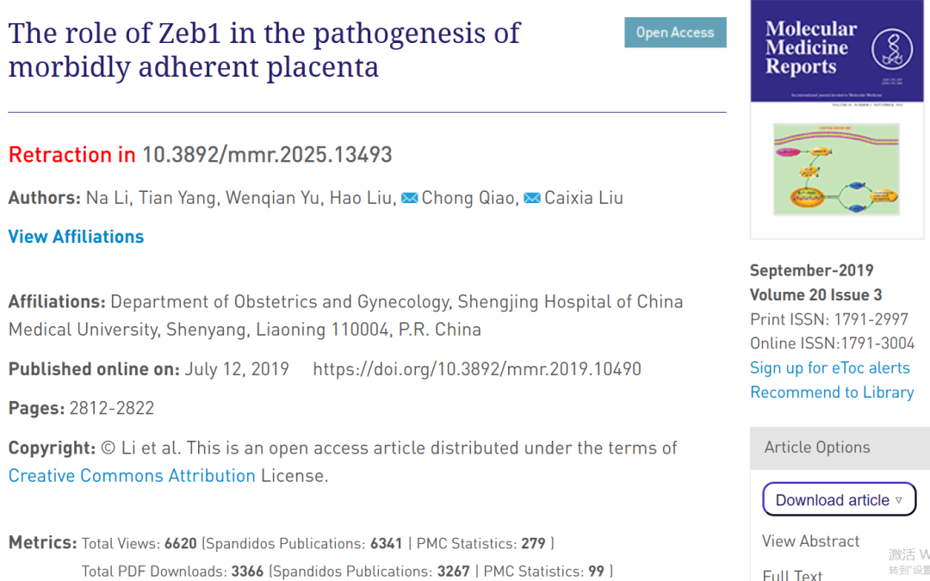

本研究工作得到了国家重点研发计划生殖健康及重大出生缺陷防控重点专项（项目编号：2016YFC1000404，受益人为Chong Qiao）和辽宁省教育厅科技项目（项目编号：LS201611，受益人为Na Li）的支持。

**02**

**具体说明**

① 图2C，3C预计篇无关论文的流式细胞术图重复。

图2C，3C（本文）

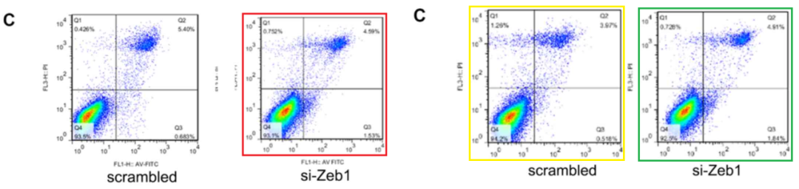

图6B（doi: 10.3892/or.2019.7381）[retracted]

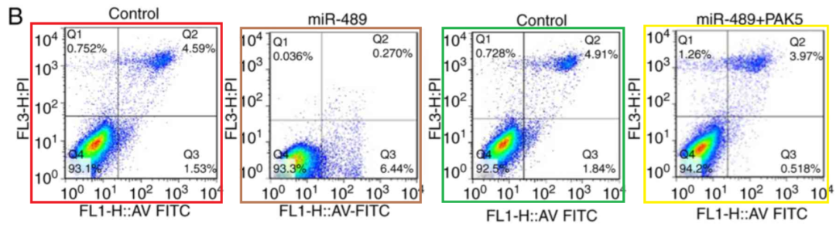

图2C, 5B（doi: 10.1186/s12935-021-02063-y）

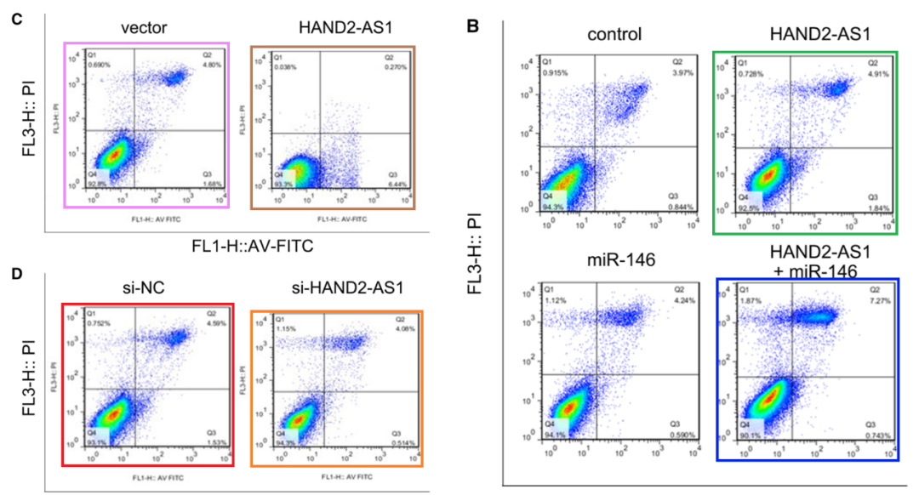

图4F,G（doi: 10.18632/aging.102286）

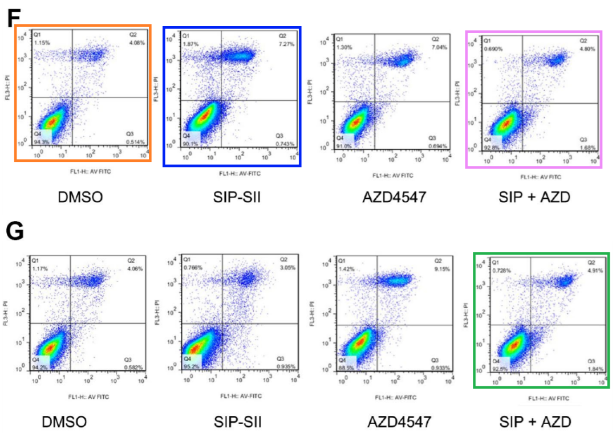

**03**

**处理结果**

本文发表后，一位细心的读者向编辑指出，第2817页和第2818页的图2C和图3C中显示的某些流式细胞术测定数据与另一家研究机构的不同作者所写的一篇论文中已提交待发表的数据惊人地相似。鉴于上述文章中有争议的数据在提交给《Molecular Medicine Reports,》之前就已经在考虑发表，编辑决定撤回本文。编辑曾要求作者对这些质疑进行解释，但编辑部未收到回复。编辑对因此给读者带来的不便表示歉意。

**参考信息**

https://www.spandidos-publications.com/10.3892/mmr.2025.13493

提供线索或对推文存在疑义，请联系邮箱：jxscuijian@163.com





**微信搜一搜**



 净研行动